会員各位

令和4年3月9日

兵庫県病院薬剤師会　伊丹支部支部長　南波 勝栄

川西市薬剤師会　会長　樋口 淳一

伊丹市薬剤師会　会長　千葉 一雅

**兵病薬伊丹支部、川西市・伊丹市薬剤師会合同学術講演会開催ご案内**

謹啓

　時下、会員の先生方におかれましては益々ご健勝のこととお慶び申し上げます。

　さてこの度、「兵庫県病院薬剤師会伊丹支部、川西薬剤師会・伊丹市薬剤師会合同研修会」を下記の通り開催致します。新型コロナウィルス感染対策を十分に考え、いたみホールの利用規定を順守しながら開催致します。なお、会場に入れる人数が63人までと限定されております。また、今回は単位の取得はできませんがWEBでご視聴いただくことも可能でございます。ご視聴には事前登録が必要となりますので下記事前登録方法をご参照ください。

　諸事ご多用とは存じますが、万障お繰り合わせの上、ご出席くださいますようご案内申し上げます。

謹白

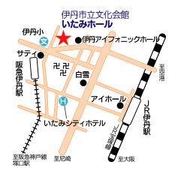記

日時：令和４年４月21日（木）　18：20より

会場：いたみホール（伊丹市立文化会館）6階　中ホール

　　　伊丹市宮ノ前1丁目1番3号　　TEL：072-778-8788

議題：

１）18：20～18：25　情報提供「HIF-PH阻害剤バフセオ錠」田辺三菱製薬（株）

２）18：25～19：55　特別講演

　　演題　「　2022年度診療報酬改定の概要　」

　　講師　田辺三菱製薬株式会社　営業本部　エリアマーケティング推進部　赤神　貴子　先生

　　座長　近畿中央病院　薬剤部　部長　福田　英克　先生

**※準備の都合上、参加ご希望の先生は専用申込書にて各個人で申し込み下さい。**

**＊日本薬剤師研修センター 研修単位　1単位申請予定（会場で受講される場合のみ取得可）**

**（新システムになります。QRコードをお忘れなくご持参頂き、受付にお時間がかかることが想定されますので、お時間に余裕をもってご来場ください。尚、研修単位取得に関しましては、受付では一切ご対応ができません。新システム（PECS）については、日本薬剤師研修センターのホームページなどでご確認ください。）**

**共催：兵庫県病院薬剤師会伊丹支部/川西市薬剤師会/伊丹市薬剤師会/田辺三菱製薬（株）**

**合同学術講演会参加申込書　会場参加用（1人1枚）**

**令和4年4月21日（木）の学術講演会に参加希望します**

**FAX送信先　：　072-785-3738　　伊丹市薬剤師会事務局　宛**

**参加申込〆切：3月18日（金）**

**会場定員63人**となります。

**応募者多数の場合は抽選とさせて頂きます。予めご了承ください。準備の都合上、**

**締め切り厳守にてお願い申し上げます。締め切り後のお申込みはご容赦願います。**

|  |  |
| --- | --- |
| 参加者ご氏名 |  |
| 貴薬局名 |  |
| 薬剤師免許番号 |  |
| 受講可否送信FAX | 薬局　　　　　　　ご自宅 |
| FAX番号（　　　　　　　　　　　　　　　　　　　　） |

**＊参加申込締切終了後２～3日後に、受講可否を下記返信欄に記載しFAX送信させていただきます。**

**（これより下の返信欄は薬剤師会事務局にて記入させていただきますので、**

**お申込みの際の記入はお控え頂きますようお願い申し上げます。）**

**返　信　欄**

**今回の学術講演会にお申込みいただきまして、誠にありがとうございます。**

|  |  |
| --- | --- |
| 受講可 | 受講不可 |

●現地参加の注意

・受講者は当日、発熱や咳などの体調不良があれば、受講をお断りします。

・受講者はマスク着用が必須です。着用がなければ会場内には入れません。

**・薬剤師研修センターの単位は新システムですのでQRコードをお忘れなくご持参ください。**

・会場入口の速乾性消毒用アルコール等で手指消毒を行ってください。

・入口座席表を確認し、机にある配布資料や飲み物がある席にお座りください。

・講習会後、新型コロナウィルス感染症陽性の場合は、所属長→支部長に御連絡ください。

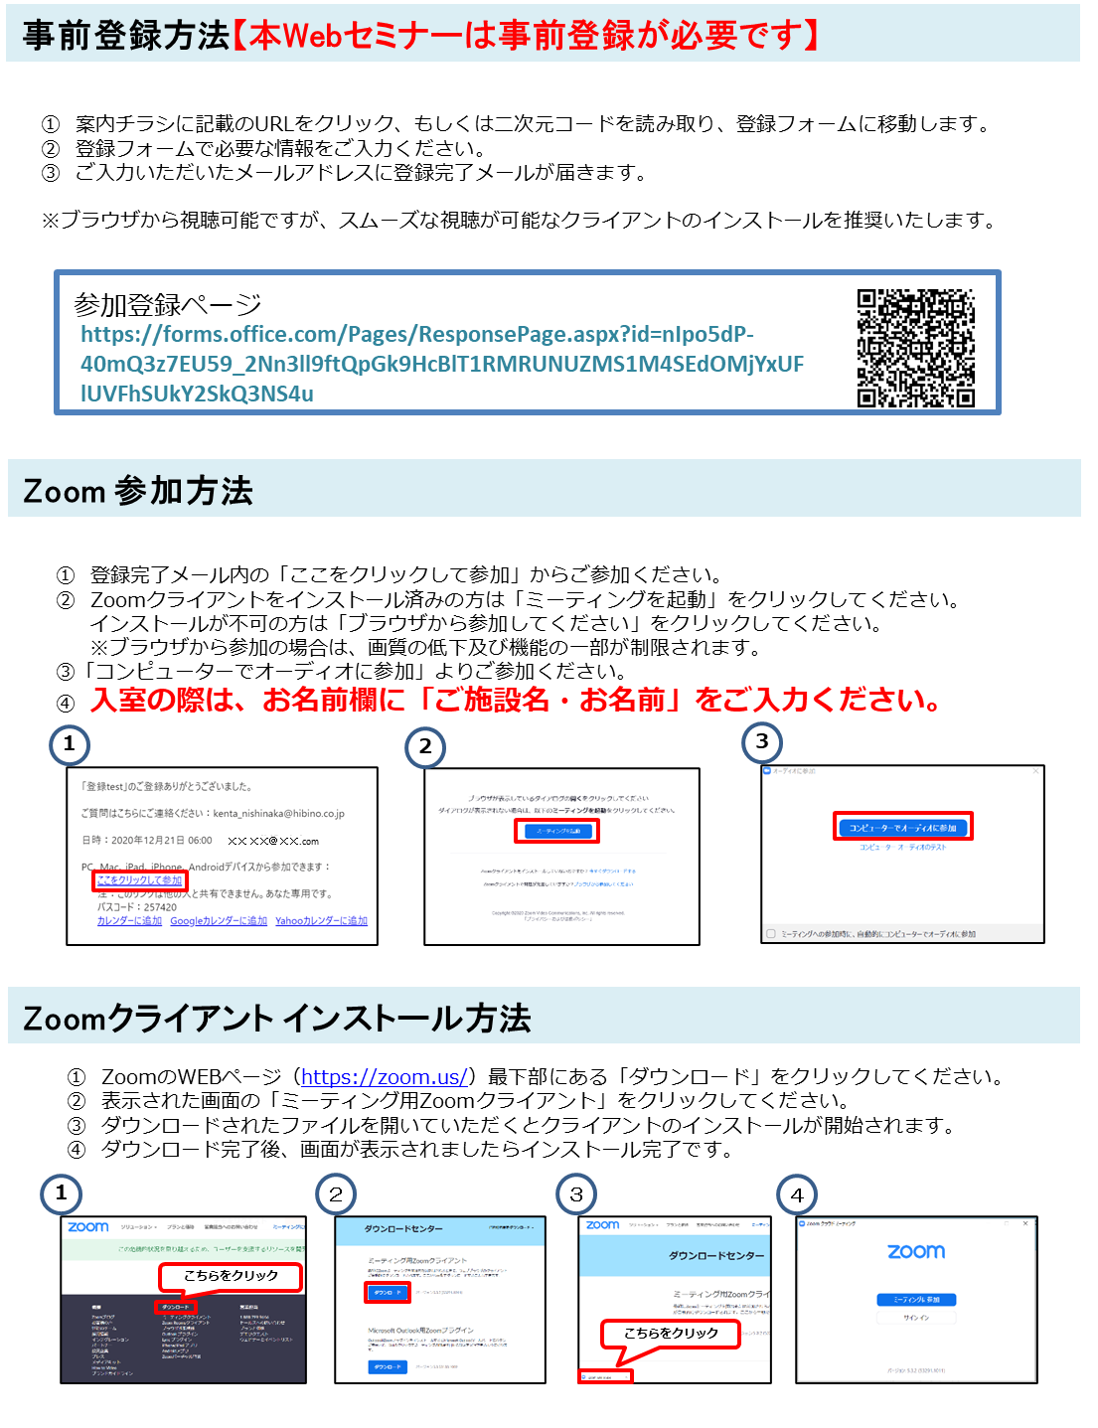

**注）単位の取得はご来場者のみ取得可能（WEB参加は取得不可）**